5.19今日动态
- 来园篇
能够主动和老师打招呼的小朋友有冯钰源、冯皓辰、张佳妮、邓淼、李沐冉、吴弈鸣、丁沐晞、曹铭轩、万慕铄、万晞文、张轩睿、徐梓皓、王子嘉、王梓。
能够自己倒牛奶的小朋友有冯皓辰、张佳妮、邓淼、李沐冉、丁沐晞、曹铭轩、万慕铄、万晞文、张轩睿、徐梓皓、王子嘉、。

二、集体活动篇——美术：手印添画
本次活动是在印小手的基础上开展的添画活动，在活动中主要引导幼儿欣赏各种各样的手型作品，并通过自己的手型进行大胆创造想象通过添画的方式变成孩子想象的物体，可以是小鸟、大树、孔雀等。
小班幼儿有一定的想象能力，之前也有过添画活动，如根据圆形进行添画变成其他物体。但是小班的孩子绘画水平有限，他们能够想象但是缺乏一定的创造能力，他们对于自己的小手特征也比较了解，能根据小手的特征进行想象，但在创造时线条比较乱。
能大胆想象，并用添画的方式创造出想象的物体的小朋友有冯钰源、冯皓辰、张佳妮、邓淼、李沐冉、吴弈鸣、丁沐晞、曹铭轩、万慕铄、万晞文、张轩睿、徐梓皓、王子嘉。
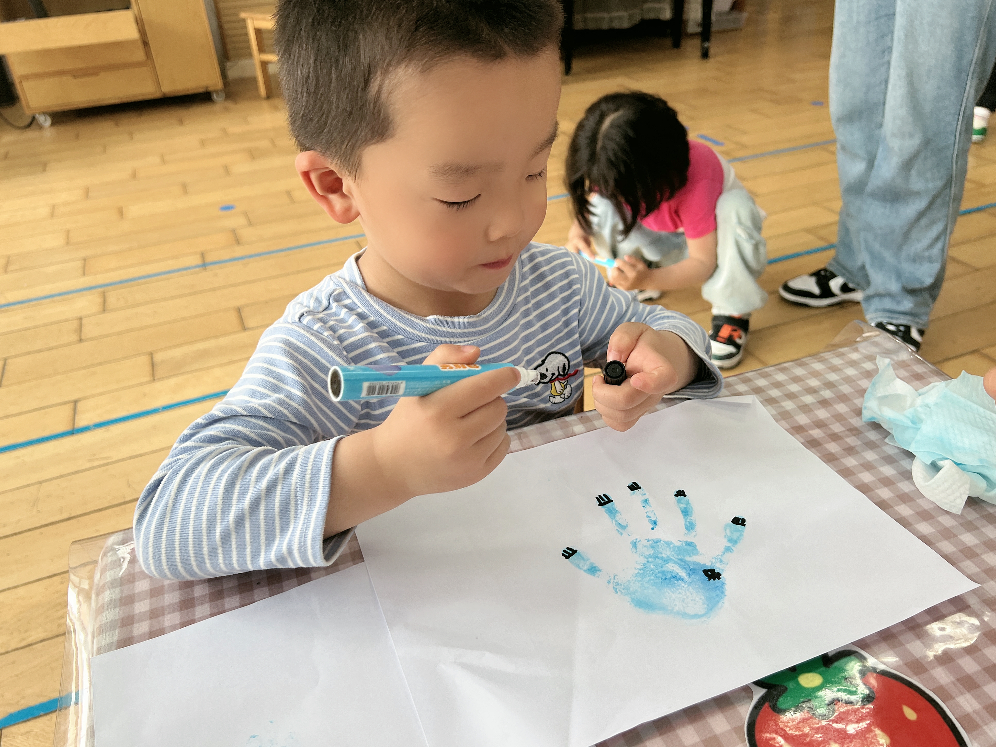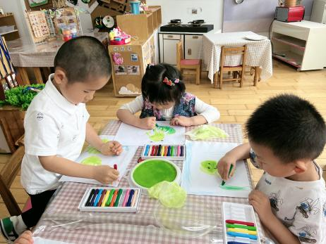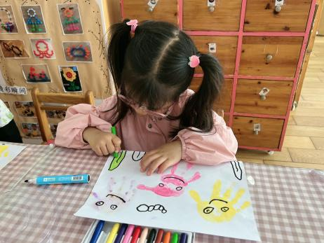
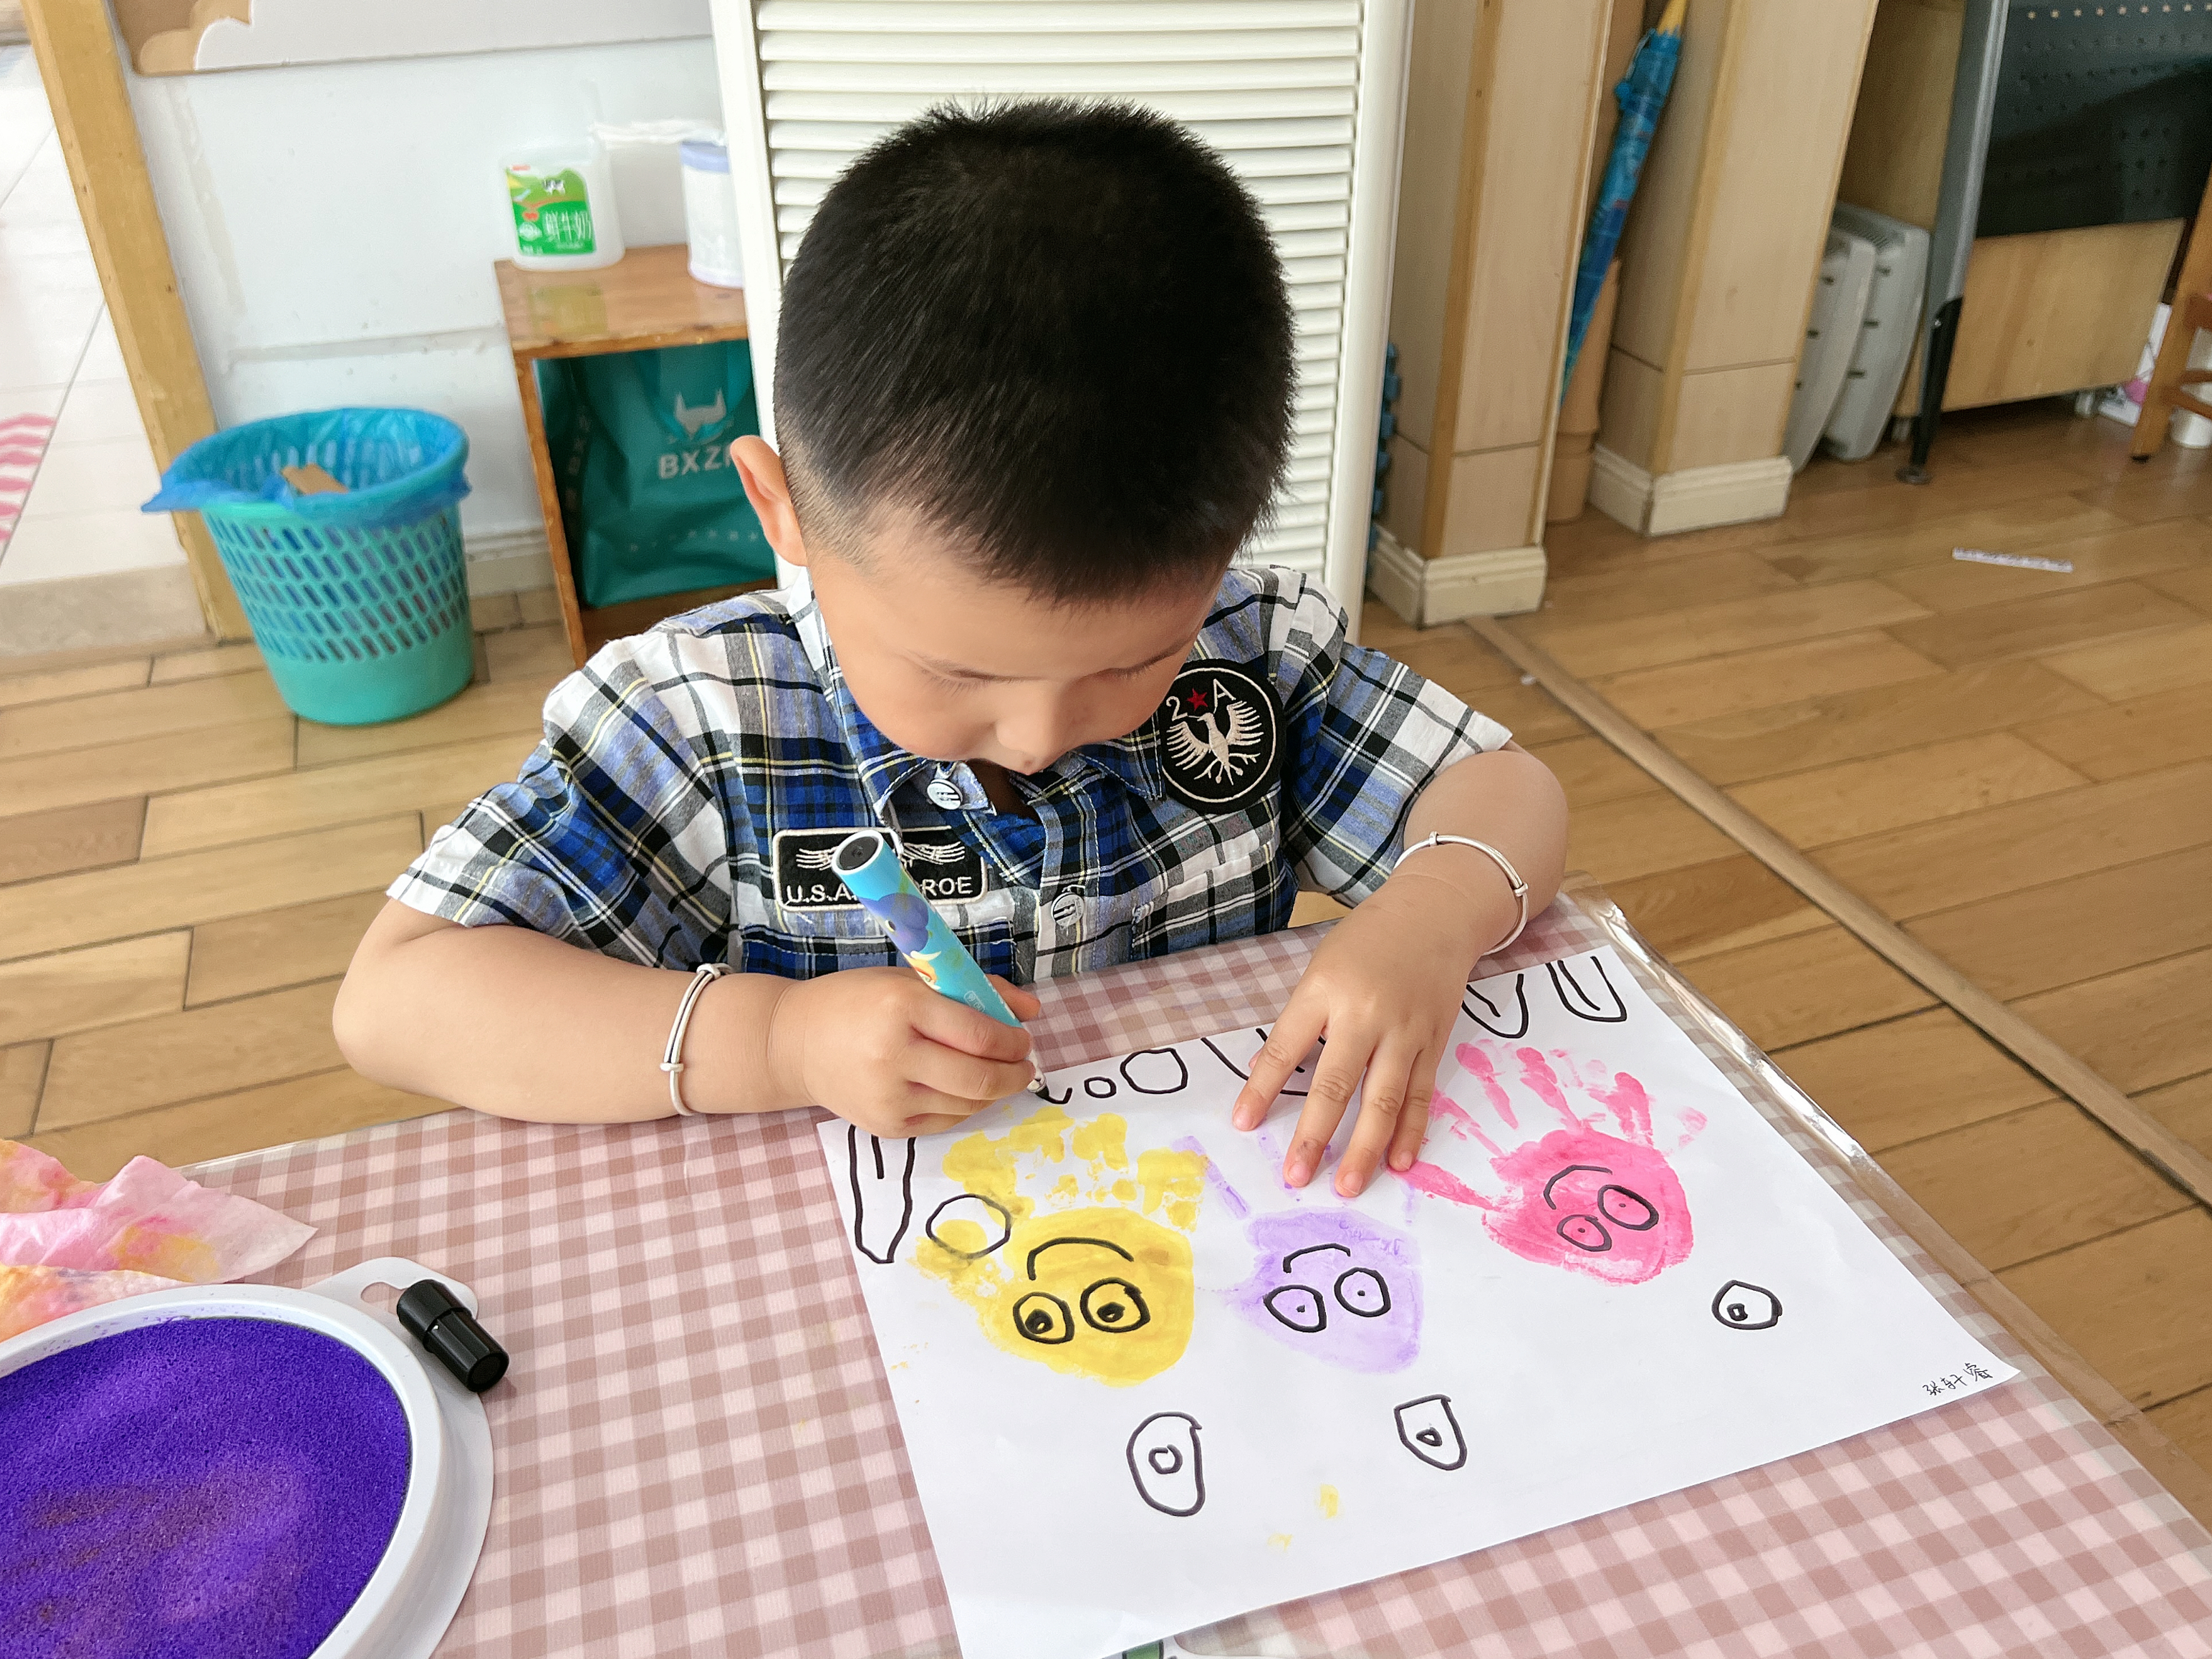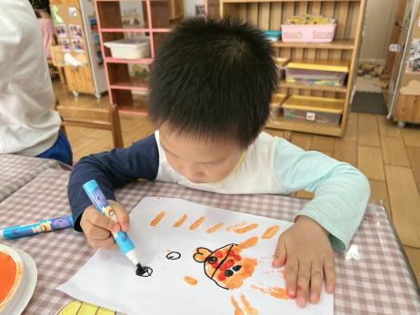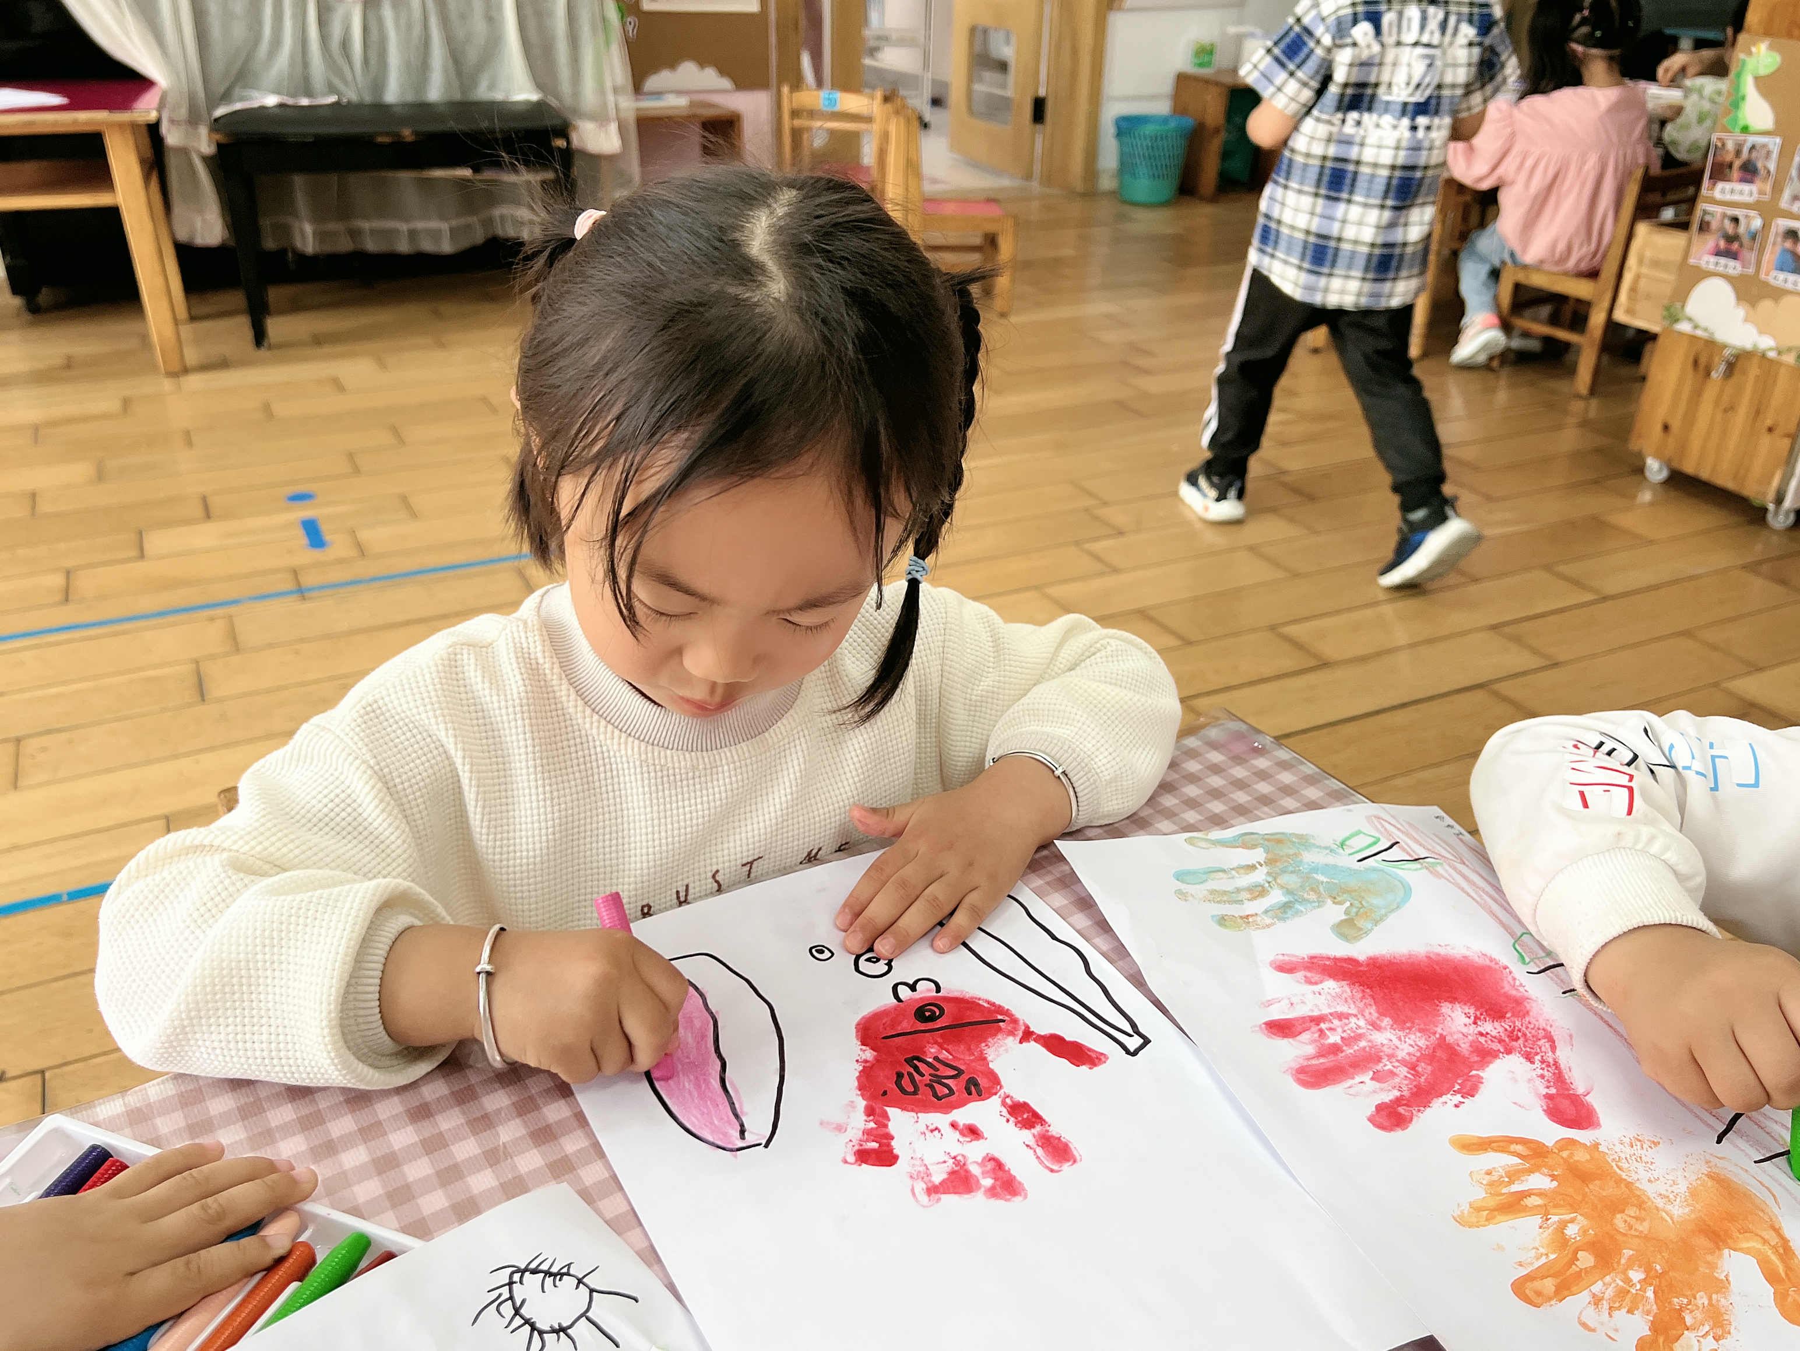

四、生活篇
1.午餐情况
今天午饭吃的是老黄瓜炒河虾和苋菜，吃的是黑米饭，喝的是豆腐汤。能够全部吃完的小朋友有冯钰源、冯皓辰、张佳妮、邓淼、李沐冉、吴弈鸣、丁沐晞、曹铭轩、万慕铄、万晞文、徐梓皓、王子嘉。
2.午睡情况
在一点前睡着的小朋友有冯钰源、冯皓辰、张佳妮、邓淼、李沐冉、吴弈鸣、丁沐晞、曹铭轩、万慕铄、万晞文、张轩睿、徐梓皓、王子嘉、王梓。

友情提醒：
各位家长中午好，请注意:
1.今天没有延时班，不带被子，请大家三点半准时来接孩子。
2.现在天气忽冷忽热，外面病毒较多，建议大家周末尽量不要带孩子去人员密集的地方，如果外出戴好口罩，勤洗手，勤剪指甲。

